Nastavni sadržaji za utorak 14.4.
DOPUNSKA NASTAVA
Riješi zadatke iz priloga: PISANO MNOŽENJE I DIJELJENJE – ponavljanje
(poslano roditeljima na e-mail)
HRVATSKI JEZIK-Književne vrste
Pročitaj tekst u čitanci na 172. i 173. stranici te u bilježnicu napravi svoju umnu mapu o književnim vrstama po uzoru na umnu mapu iz čitanke.

HRVATSKI JEZIK-Pročitaj priču Nade Iveljić Između cvata i cvata na 154. stranici u čitanci. Riješi radnu bilježnicu na 115. str.
Prepiši u bilježnicu:
Između cvata i cvata
Nada Iveljić
Tema: strah mlade jabuke od nadolazeće zime
Likovi: mlada jabuka, siječanj i ožujak
Jabuka: posramljena, šutljiva, prestrašena, poslušna, strpljiva.
Siječanj: mlad, nov, utješan, ozbiljan, poučan.
Ožujak: začuđen, veseo.
Personifikacija: jabuka je prestrašena, jabuka razgovara s mjesecima siječnjem i ožujkom, siječanj tješi mladu jabuku
Prisjeti se! Personifikacija ili poosobljenje jest prikazivanje prirodnih pojava, stavri, biljaka i životinja kao bića s ljudskim osobinama (smiju se, govore, misle i slično).

ENGLESKI JEZIK
Vrlo sam zadovoljna prezentacijama koje sam dosad primila, ali nisu još svi poslali, pa molim ostale da pošalju kako bi ih mogla ocijeniti.
Slijedi nam gradivo "Koliko je sati?".
Ponovite školske predmete:https://elt.oup.com/student/project/level1/picturedictionary?cc=hr&selLanguage=hr
U radnoj bilježnici na strani 30, riješiti 3. i 4. zadatak
Također procijeniti svoje znanje u zadatku I can
U bilježnicu napisati naslov What's the time, please?i nacrtati satove, ispod svakog napisati koliko je sati. Satove možete nacrtati kao obične krugove.
What's the time, please?

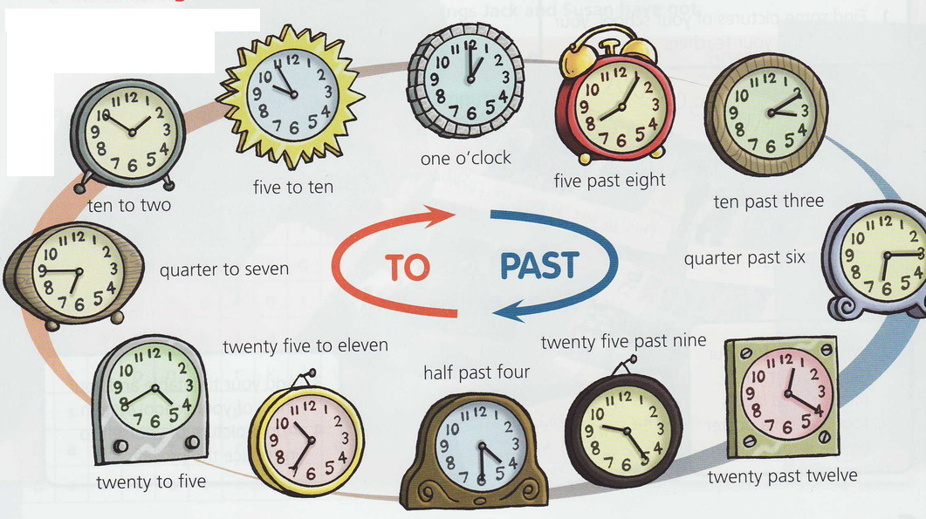

Ukoliko ste u mogućnosti, ponovite nakon zvučnog zapisa.
https://elt.oup.com/student/project/level1/unit04/audio?cc=hr&selLanguage=hr (page 40)
Također zapisati u bilježnicu: TO- "DO"
PAST- "PROŠLO"
HALF- "POLA"
QUARTER- "PETNAEST (MINUTA)"
Kao dodatno pojašnjenje šaljem odličnu prezentaciju učiteljice Nikoline koja je zvučnim zapisom pojasnila svaki slajd, pa ju svakako pogledajte i poslušajte!.Važno je da kliknete na "Pokreni dijaprojekciju" od prvog slajda, može se s F5. Samo treba slušati, prezentacija sama ide (traje 10 minuta).
P.s. Zasad šaljete samo projekte tko nije, ne treba ove zadatke
Power point prezentacija poslana roditeljima na mail.

VJERONAUK
1. Riješi prvi zadatak u radnoj bilježnici str.59.

2.Nacrtaj uskrsnu čestitku!

PRIRODA I DRUŠTVO
Pogledaj Power Point prezentaciju Životna zajednica travnjaka (poslana na e-mail roditeljima). Važno je da kliknete na "Pokreni dijaprojekciju" od prvog slajda, može se tipkom F5. Saznaj i nauči nešto novo o životnoj zajednici travnjaka rješavajući postavljene zadatke.

